Les activités

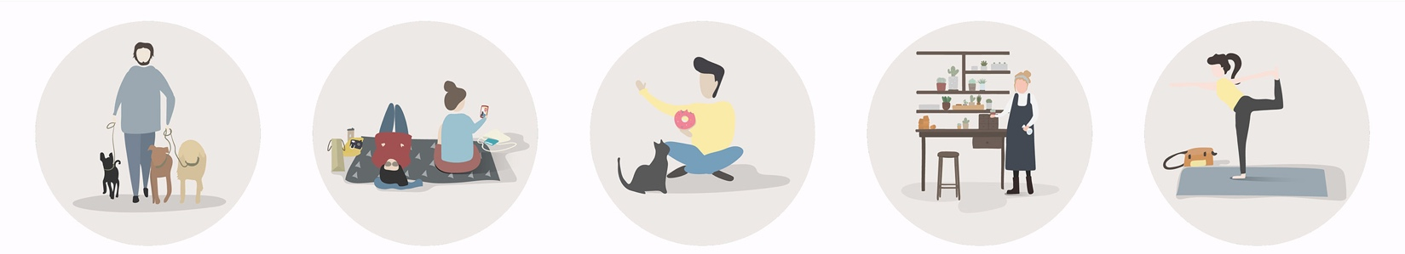

|  |  |  |  |  |
| --- | --- | --- | --- | --- |
| 1 | 2 | 3 | 4 | 5 |

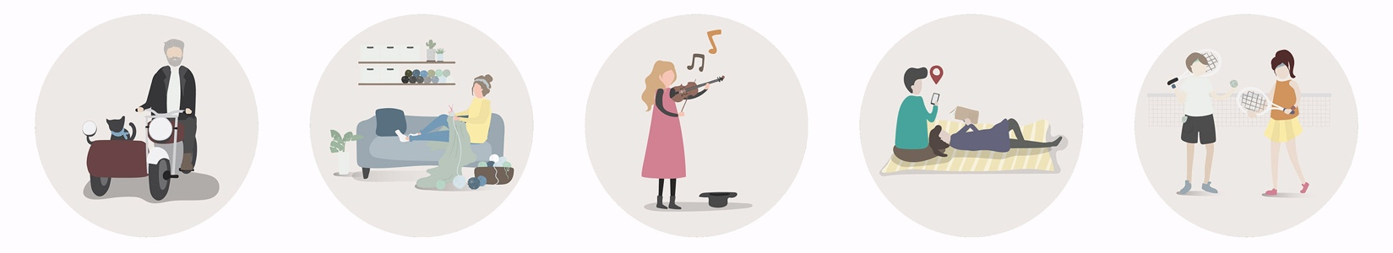

|  |  |  |  |  |
| --- | --- | --- | --- | --- |
| 6 | 7 | 8 | 9 | 10 |

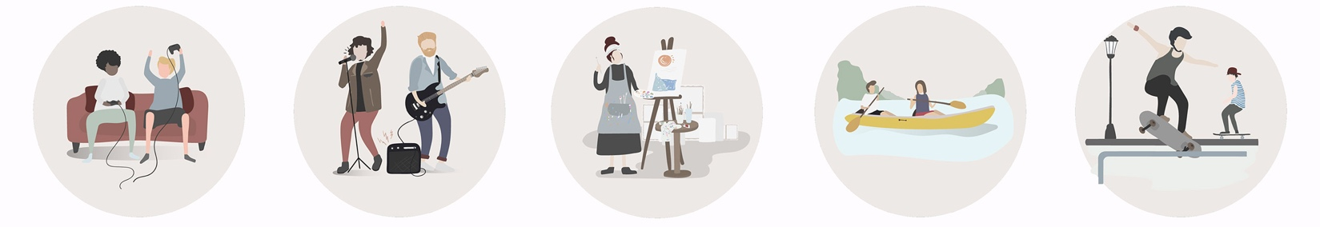

|  |  |  |  |  |
| --- | --- | --- | --- | --- |
| 11 | 12 | 13 | 14 | 15 |

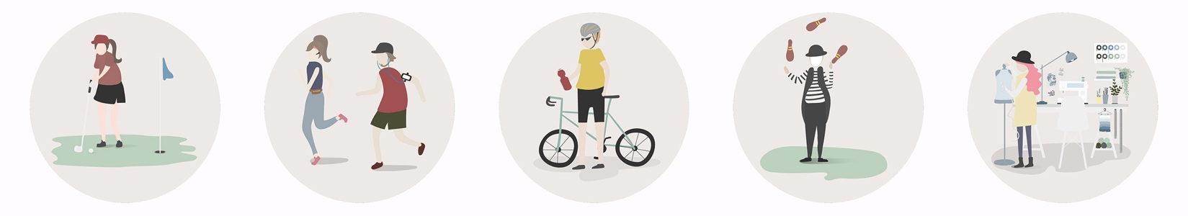

|  |  |  |  |  |
| --- | --- | --- | --- | --- |
| 16 | 17 | 18 | 19 | 20 |

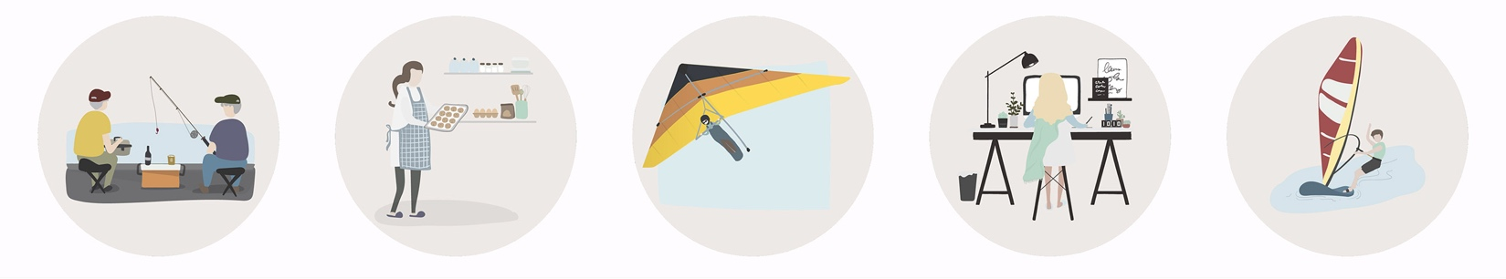

|  |  |  |  |  |
| --- | --- | --- | --- | --- |
| 21 | 22 | 23 | 24 | 25 |

Les activités

Quelle activité font ces personnes ?

|  |  |
| --- | --- |
|  |  |

Les activités

Exemples de réponses :

|  |  |
| --- | --- |
| 1. Il promène ses chiens. 2. Ils font un pique-nique. 3. Il joue avec son chat. 4. Elle fait le ménage. 5. Elle fait du yoga. 6. Il fait de la moto. 7. Elle tricote (sur son canapé). 8. Elle joue du violon. 9. Ils se reposent / ils passent le temps. 10. Ils jouent au tennis. 11. Ils jouent à des jeux vidéo. 12. Ils font de la musique. 13. Elle peint / fait de la peinture. | 1. Ils font du canoë. 2. Ils font du skateboard. 3. Elle joue au golf. 4. Ils courent. 5. Il fait du vélo / du cyclisme. 6. Il jongle (avec des quilles). 7. Elle fait de la couture. 8. Ils pêchent. 9. Elle fait / prépare des gâteaux. 10. Il fait du deltaplane / il vole. 11. Elle est sur l’ordinateur / surfe sur Internet. 12. Il fait de la planche à voile. |